IDESA N° 2010
Materia: FEC Curso: 1° I
Profesora: Stella Dalmaso
Actividades para realizar hasta el 31 de marzo.
ATENCIÓN!!!!!!
TODAS LAS ACTIVIDADES DEBEN ESTAR RESUELTAS EN LA CARPETA, completas y prolijas.
EL PRIMER DÍA DE CLASE SERÁN CORREGIDAS ORALMENTE Y ME LAS ENTREGARÁN PARA SU CONTROL. En la primera prueba escrita, estos contenidos van a ser evaluados,

Todas las dudas que tengan serán salvadas cuando nos encontremos (a partir del 31 de marzo), o me pueden consultar a mi correo: stelladalmaso@gmail.com

Retomamos las actividades de la última clase. ¿Recuerdan que escribimos las diferencias entre la conducta de los animales y del hombre?
A continuación, coloca como título: ¿Qué es el hombre? y luego copia:
Actividad 1:
Lee el texto: “El vuelo de los gansos” (aparece en la página 2 de esta guía).
- Completa el siguiente cuadro según lo que te solicita:
Conductas de los gansos | Beneficios que logran con su accionar

- La autora del texto opina sobre las conductas de los gansos y señala cómo deberían obrar los hombres. Confeccionen una lista con esas conductas y opiniones.
- ¿Podría decirse que hay solidaridad entre los gansos? ¿Por qué?
- Relaten un caso que muestre un ejemplo de solidaridad entre los seres humanos.
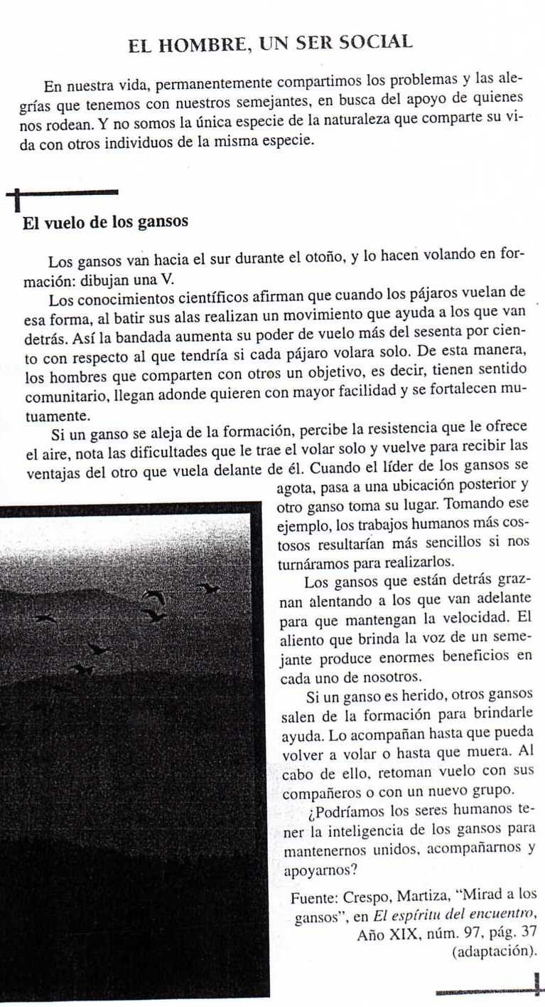

Actividad 2:
Lee el siguiente texto:
“LA PERSONA Y SU VIDA EN SOCIEDAD”
Así como los gansos forman grupos, el hombre desarrolla su vida en sociedad, pues es un ser de naturaleza social. Se dice que el hombre posee, al igual que otras especies, instinto gregario. Esto lo ha llevado a formar sociedades complejas, en las que también se complejizan las responsabilidades que asume.
Ahora bien, ¿el hombre ha vivido siempre agrupado con otros?
Hace cinco millones de años, el ser humano se paró sobre sus dos piernas; a partir de ese momento en que se dio la bipedestación, nos referimos al hombre como tal.

Son numerosas las posibilidades que le ofreció la posición erecta, pues en dos piernas podía: correr con mayor rapidez ante el peligro de las fieras; ver a mayor distancia; usaba sus manos para crear armas que lo ayudasen a vencer animales.

La bipedestación fue un paso en el camino del hombre hacia la adquisición de su dignidad como tal. Otro paso lo constituyó el hábito de vivir en grupos. Defenderse de los animales para cuidar su vida y cazar para alimentarse son actividades que se realizan con mayor eficacia en comunidad que individualmente.

La convivencia en grupos fue una estrategia que el hombre desarrolló para: lograr sobrevivir, desarrollarse intelectualmente y buscar formas de comunicación.

Ahora responde:
- ¿Qué significa que el hombre tiene “instinto gregario”?
- ¿Es una capacidad exclusiva del ser humano?
- ¿Qué beneficios le produjo al hombre el instinto gregario?
- ¿Qué significa la palabra “bipedestación”?
- ¿Qué ventajas le otorgó al hombre poseerla?

Actividad 3:
Lee el siguiente texto:
¿QUÉ ELEMENTOS TRAER CONSIGO EL HOMBRE AL NACER?
Los animales cuando nacen cuentan con el instinto, una capacidad de respuesta que se transmite genéticamente y les indica la forma de actuar ante determinadas situaciones de peligro. Así logran sobrevivir, alimentarse, reproducirse, etc. El instinto es compartido por todos los individuos de la misma especie.
Los hombres nacen sin ese conjunto de mecanismos que determinan cómo alimentarse, cómo cuidar a sus crías, etc. Las respuestas que el hombre da a los estímulos que provienen del medio no dependen de sus instintos, puesto que no los tiene: dependen del grupo social en el que se forma.
Ser persona es el resultado de una tarea de aprendizaje que comienza desde el nacimiento, en la familia, y continúa en la escuela, en los clubes, en los grupos de amigos, en las comunidades religiosas, políticas y todas aquellas formas que las sociedades brindan para el intercambio entre los hombres. Esto significa que sólo a partir de la relación con otros seres humanos, dentro de la sociedad, un hombre puede convertirse en persona.
Lo individual y lo social no pueden existir en forma independiente. El hombre necesita de la sociedad para desarrollarse como persona y no hay sociedades sin individuos.
La totalidad de las respuestas que el hombre-en comunidad con los otros de su misma especie-elabora, constituye su cultura. Entendemos por cultura todo lo que el hombre hace, dice y crea. Se forma por objetos culturas materiales, como un mueble o un edificio, y por objetos culturales no materiales como una creencia, una leyenda, una norma, etc.
Algunos animales tienen un lenguaje emotivo que se manifiesta en gestos, pero no les permite referirse a objetos ausentes.
El hombre posee un lenguaje gestual y cuenta además con un lenguaje articulado, que constituye la frontera entre lo humano y lo animal. En el lenguaje articulado, las palabras son los símbolos para comunicarse; a través de ellas es posible nombrar objetos que se encuentran ausentes. Si decimos “mesa” no es necesario que el objeto se encuentre ante nosotros para saber de qué hablamos: la palabra actúa simbolizando al objeto nombrado.
Los símbolos poseen universalidad; esto quiere decir que como todos conocemos el significado de la palabra “mesa”, todos evocamos el mismo objeto cuando la pronunciamos. Así, el lenguaje es un sistema de comunicación.-

Responde:
- ¿Qué es el instinto? ¿Para qué sirve?
- El hombre, ¿comparte con los animales esta condición?
- ¿Cómo logra el ser humano convertirse en “persona”?
- ¿Por qué “persona y sociedad” son inseparables?
- Define la palabra “cultura”
- Completa el esquema con los tipos de elementos culturales. Busca 3 imágenes para cada tipo, recórtalas y pégalas en el lugar que corresponda.
OBJETOS CULTURALES

Imágenes (3) Imágenes (3)
- ¿Por qué las palabras o “símbolos” poseen universalidad?
- Completa el cuadro comparando el lenguaje animal y humano.
Tipos de lenguaje | Animal | Humano
Nombre
Características

